（2024版）挪威&芬兰的冰雪极光探秘之旅（陆地版） 8 Days
奥斯陆-阿尔塔-霍宁斯沃格-北角-伊纳里（冬）-萨里塞勒卡（冬）-罗瓦涅米-赫尔辛基

线路类型：人文户外
天数：8天
综合强度：1星
徒步强度：1星
最小参团年龄：5岁
参考成团人数：2-18人

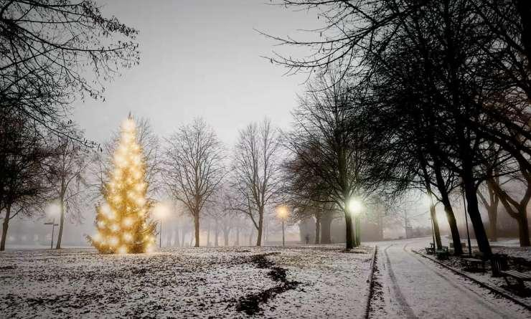

遥远的北欧是充满故事的大陆。圣诞老人的驯鹿从这里驶过，欧若拉女神的裙摆翩翩起舞，自然的生灵在芬兰这片土地上肆意驰骋。这里仿佛是被银河遗忘的角落，让你惊叹于宇宙的变幻无穷。
这里同时也是圣诞老人的故乡，想象着你躺在广袤无垠的旷野上，做着香甜的美梦，驾着驯鹿圣诞老人向你驶来，童年的所有幻想通通裹入纯净的白雪之中……

行程亮点：
▪ 【极光之旅】连续七晚极圈多目的地极光追寻;
▪ 【最北之旅】探索挪威北部城市，走进欧洲最北端
▪ 【冰雪活动】捕捞帝王蟹；越野滑雪；雪地摩托；狗拉雪橇；冰钓
▪ 【当地体验】芬兰美食课程；奥斯陆、北角，赫尔辛基三大城市徒步
▪ 【圣诞童话】探索真正的圣诞老人村；圣诞邮局；冬日乐园
▪ 【品鉴升级】北欧极地独有的饕餮美食

行程难度分级：
本行程的难度级别为1星。（请参见行程后的户外难度等级说明）

行程安排

D1 到达奥斯陆（Oslo）

行程：
今日主题：奥斯陆（Oslo）城市徒步
飞机抵达挪威首都奥斯陆（Oslo），视航班时间下午开展城市徒步。奥斯陆老城区是北欧除了维斯比以外最大的中世纪城市，而且至今保存完好。
住宿：Thon Hotel Cecil（或同级）
餐饮：早餐；午餐（自理）；晚餐（自理）

人文亮点：

奥斯陆
奥斯陆（Oslo），挪威首都和第一大城市，是挪威政治、经济、文化、交通中心和主要港口，也是挪威王室和政府的所在地。奥斯陆位于挪威东南部，是全欧洲最富有、安全和拥有最高生活水准的城市之一，也是世界上最幸福的城市之一。奥斯陆是斯堪的纳维亚半岛上最为古老的都城。它的名字来源于古老的挪威语，一个是“神”一个是“草地”。据传说，奥斯陆意为“上帝的山谷”，也有说意为“山麓平原”。奥斯陆坐落在奥斯陆峡湾北端的山丘上，面对大海，背靠山峦，城市布局整齐，风格独特，环境幽雅，风景迷人。城市濒临曲折迂回的奥斯陆湾，背倚巍峨耸立的霍尔门科伦山，苍山绿海相辉映，使城市既有海滨都市的旖旎风光，又富于依托高山密林所展示的雄浑气势。
来源：https://baike.baidu.com/item/%E5%A5%A5%E6%96%AF%E9%99%86/890894?fr=aladdin

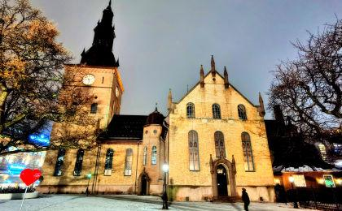 | 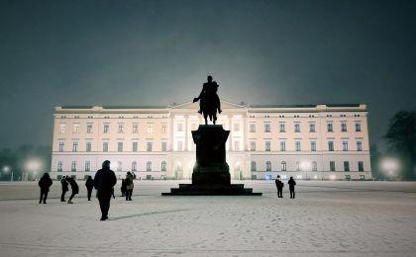

D2 奥斯陆（Oslo） - 阿尔塔（Alta） - 霍宁斯沃格（Honningsvåg）

行程：
今日主题：极光之都（ALTA）；北极光大教堂（Northern Lights Cathedral）;冰原极光徒步（Aurora Tundra Trekking）
清晨，我们吃过早餐便乘坐由奥斯陆（Oslo）飞往阿尔塔（Alta）的航班。阿尔塔是挪威最北部芬马克郡最大的城镇，坐落在阿尔塔峡湾深处。早在19世纪末期，世界上第一个北极光天文观测台就建造于此，在这里拍摄了第一张极光天文照片。因此阿尔塔也被称为是北极光之城，因为位于极圈上方而成为了全世界极光最佳观赏处之一。
我们会参观当地非常有名的北极光大教堂（Northern Lights Cathedral）。它是当地最著名的建筑之一，教堂内部的设计灵感来源于极光，而它本身就是一件艺术品，每个人来到这里都会有不同的感悟。
在阿尔塔吃过午餐，我们会坐车继续向北，来到欧洲的最北端，北角的门户：霍宁斯沃格（Honningsvåg），在这里，我们已经安排好了晚上的冰原极光徒步（Aurora Tundra Trekking）
住宿：The View Hotel（或同级）
餐饮：早餐（酒店）；午餐；晚餐

人文亮点：

北极光大教堂
北极光大教堂是挪威北方的建筑标志之一，拥有旋转的塔状结构。

阿尔塔
阿尔塔是挪威最北部的郡中最大的城镇，坐落在阿尔塔峡湾深处。虽然这座城市的位置极北，但交通比较方便，乘坐飞机或自驾都可轻松抵达这里。这个地区有森林、高原、海岸等多重地貌

霍宁斯沃格
霍宁斯沃格是挪威的城镇，由芬马克郡负责管辖，位于该国北部，距离首府北角40公里，每年平均降雨量765毫米，2009年人口2,367

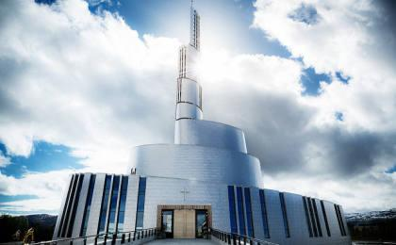 | 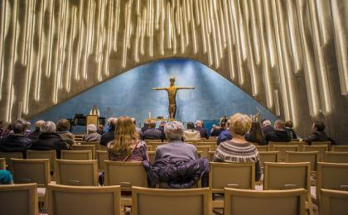

D3 霍宁斯沃格（Honningsvåg） - 北角（Nordkapp） - 伊纳里（冬）（Inari）

行程：
今日主题：欧洲最北端城市北角探索、捕捞帝王蟹；极光狩猎（Aurora Hunting）；
我们将会坐车到达挪威最北部的北角（Nordkapp），此地普遍被认为是欧洲最北端。北角高原海拔达307米，悬崖一直延伸入海中，大西洋和北冰洋冰冷的海水在此处汇合。我们会在这里停留，探索一下这座美丽的坐标城市。北角还保留着原始的自然风貌，其中坐落着各具特色且布局紧凑的渔村。你还能看到悬崖上栖息的成千上万的海鹦、鲣鸟和鸬鹚
下午我们会跟随探险专业人士一起前去捕捞帝王蟹（Kingcrab Safari），这是世界上体积最大的蟹种。我们可以亲自动手凿开1.5至2米的冰层，体验拉网取出重达15公斤的帝王蟹的过程。同时，工作人员将会现场演示如何宰杀帝王蟹，以求在最短的时间内保持最佳的口感。然后我们将会体验烹饪帝王蟹，享用我们的盛餐。
然后乘坐小巴入住伊纳里（Inari）。我们继续进行极光追踪（Aurora Hunting）。事实上，我们已经在极光最好的区域了，只有在大城市里的游客才需要追踪极光。我们有最大的概率，只需要静静的仰望天空，感动于极光的绚烂和自然的神奇。
住宿：Hotel Inari（或同级）
餐饮：早餐（酒店）；午餐；晚餐

人文亮点：

北角
北角是一片山原，最高的山崖海拔307米，一直延伸向大海，站上北角，您会感觉非常惊险刺激。您将会为巴伦支海的美景惊叹不已，也有可能可以欣赏到北极光的奇景。

北角高原位于马格尔岛（Magerøya Island），地处北纬71度，是该地区的主要景点 ，游人络绎不绝。在这段旅程中，游客将一路欣赏优美的原生态自然风光，领略北极冬季特有的风情。这里的白天只有几个小时，兴许地平线上还会映出几缕阳光。

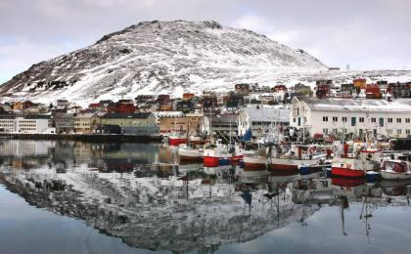 | 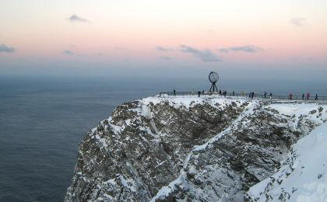

D4 伊纳里（冬）（Inari）

行程：
今日主题：越野滑雪（Cross-country Skiiing）；芬兰美食课程；冰钓（Ice Fishing）；雪湖徒步极光（Inari Aurora Walk）
专业教练带领我们进行越野滑雪（Cross-country Skiiing），穿越在白茫茫一片原野，极目千里，听到的只是自己的呼吸，和踩在雪地上嘎吱作响的声音，暖阳照在身上，不时有出没的驯鹿、松鼠、野兔探出脑袋，与我们同行；累的时候，寻一处地方歇息，喝一杯热饮，任这股暖流充满全身。
越野结束后，我们将回到度假村，在餐厅里学习制作芬兰的美食（Food Lesson）。芬兰食材以浓郁、厚重的滋味得到了世界各地吃货的热爱，鱼类的肥美、浆果的清甜以及奶酪的馥郁造就一道道的芬兰经典美食，而自制特色菜的机会更是十分难得，我们不仅可以从烹饪的角度对芬兰的自然环境有了进一步的了解，更能亲身体验北欧国家的饮食文化，在口腹之欲的满足下体会旅行中的小确幸。
下午我们乘坐雪地摩托，来到冰冻的湖面上，开始冰钓活动（Ice Fishing）。你可以自由地在湖面任何位置凿开冰眼，因为冬天的鱼类反应迟钝、容易上钩，所以这个季节你可以享受其他季节不能拥有的垂钓乐趣。
晚上，我们将在北芬兰最大的伊纳里湖(Inari Lake），根据天气和积雪情况，选择性使用雪鞋（Snow Show Walk）或者其他装备，跟着我们的极光向导，继续我们的追寻极光之旅。光照条件与天空的色彩天天变换，时时不同。身在拉普兰的荒郊野外，凝视冬季的天空，总是那么令人心驰神往。明亮的北极光甚至能够照亮冰天雪地的北国景色，帮助滑雪者找到回家的路。
同时，我们也会在今晚，体验整套芬兰传统桑拿的流程，这个大概就是传说中的冰与火的神奇了。
住宿：Hotel Inari（或同级）
餐饮：早餐（酒店）；午餐；晚餐

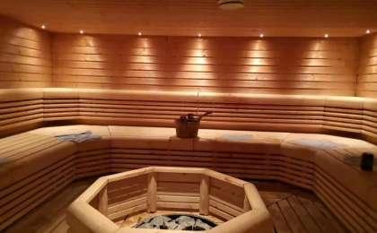 | 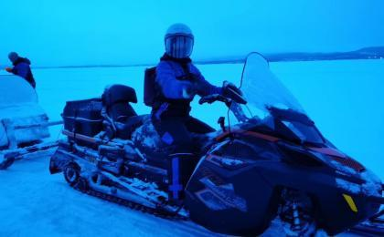

D5 伊纳里（冬）（Inari） - 萨里塞勒卡（冬）（Saariselkä）

行程：
今日主题：参观萨米博物馆（Siida Museum）；动物救助农场（Animal Rescue Center）；自驾狗拉雪橇（Dogsledging self-driving）；萨里塞勒卡最高峰极光（Saariselka）；极光滑道（Aurora Toboggoning）
今天我们回到伊瓦洛市区，参观萨米博物馆（Siida）。在这里你仿佛走进了萨米人的前世今生。拉普兰被称为北欧最后的净土，而萨米人则被称为北欧最后的原住民。两千多年前，萨米人就在如今的芬兰大地上繁衍生息。想要真切地了解北欧的民族精神，萨米文化是一个绝佳的切入点。
接着我们将去拜访当地动物救助农场（Animal Rescue Center），主人Tiina将会带着她心爱的哈士奇、北极狐和其他北极动物小伙伴迎接我们的到来，我们有机会在这里跟小动物们亲密接触，听Tiina讲述她从皮毛工厂里解救这些小动物的故事。在她的讲述之中，你会对芬兰人对自然的保护有更深刻的理解。
下午换上衣服和鞋子，然后登上雪橇，让哈士奇带您奔驰在冰封的大地上，享受震慑人心的海洋和山脉风景。在极地的夜晚，澄明的天空，您能看到的唯一的亮光来自星辰、月亮，或者有时甚至是北极光。之后乘着雪橇自由地驰骋在银装素裹的世界之中，畅快地呼吸干爽清新的空气，感受疾驰而过的风声。
晚上，我们来到萨里塞勒卡（Saariselka），这里的萨里山是北部最高的山脉，是传统旅行团不会关注的地方。这里极光下的冬日乐园（Winter Park）在晚间提供了一系列冰雪趣味运动，包括了滑冰、雪橇、冰壶、雪上飞碟、冰上滑盘等刺激有趣的地道北欧运动，让你能够亲身体会在冬日挥洒汗水的特殊趣味，尽情地在雪地和冰场上放飞自我，感受孩子般最纯粹的快乐。我们会顺着惊艳的极光滑道（Aurora Toboggoning）从山顶一路向下，体验极光滑雪的乐趣。
在极地的夜晚，您能看到的唯一的亮光来自星辰、月亮，或者有时甚至是北极光。这个夜晚将属于你自己，在银装素裹的世界之中，畅快地呼吸干爽清新的空气，感受疾驰而过的风声。。。
住宿：Log House Kuukkeli Teerenpesä（或同级）
餐饮：早餐（酒店）；午餐；晚餐（自理）

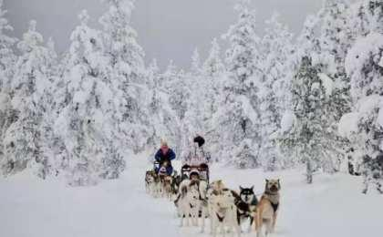 | 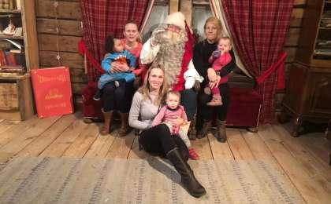

D6 萨里塞勒卡（冬）（Saariselkä） - 罗瓦涅米（Rovaniemi）

行程：
今日主题：北极圈科学博物馆（Arktikum Science Museum）；拜访圣诞老人村（Santa Village）；圣诞邮局（Santa post office）；驯鹿农场、
早上吃过早餐，我将坐车前往坐落在北极圈分界线上的小镇罗瓦涅米（Rovaniemi），现在最被人熟知的是圣诞老人的故乡。
北极圈科学博物馆（Arktikum Science Museum）展示着北极的自然风光与特色物种，其中不得不提的是为游客精心设置的极光体验室，参观者平躺在小天幕下，看见黑暗中有星光闪烁，忽而一缕缕蓝绿色的极光在夜空中翩翩起舞，像是北极上空妩媚而神秘的精灵……
我们会去到唯一获得联合国认证的圣诞老人村（Santa Village），拜访传说中的圣诞老人，看着圣诞老人和小矮人如何为预备圣诞礼物而忙碌，还能跟他合影、聊天，谈一谈来年的愿望和想要的礼物是什么。看着满身红色，头发发白的圣诞老人，孩提时代的欢笑又能重现眼前。圣诞邮局（Santa post office）则是这里的亮点，我们将在这里挑选各种各样充满童话色彩的邮票与贺卡。凡从此处寄出的信件，都会特别盖上特殊的北极圣诞老人的邮戳，在这里还可以预订一封由圣诞老人亲笔签名的信，在圣诞节时寄到亲朋好友手上，给他们带来意外的惊喜。我们还有机会，乘坐驯鹿，在圣诞老人村巡航。
今天晚上，我们不再追极光了。罗瓦涅米已经是全程中最靠南的地方，也是最不容易看见极光的地方。当然，运气的好的话，我们仍然可以再惊鸿一现的极光下，在圣诞老人的故乡，购物，美食和畅饮。
餐饮：早餐（酒店）；午餐；晚餐（自理）

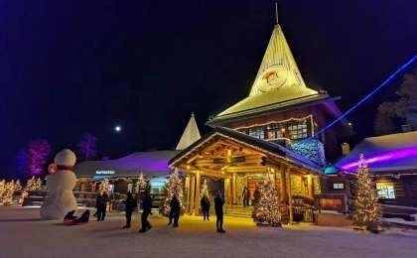

D7 罗瓦涅米（Rovaniemi） - 赫尔辛基（Helsinki）

行程：
今天，我们前往芬兰首都赫尔辛基（Helsinki），跟着领队进行城市徒步（City Walk）。这是一座布局紧凑的城市，你可以轻松地步行逛遍全城，从设计、建筑、文化、购物等多个视角探索这座城市。市内还有大型的公园、森林、湖泊，海岸线上小岛星罗棋布。无论走到哪里，大自然都不会离你太远。然后，我们会有充足的时间，在城市内自由时光。
餐饮：早餐（酒店）；午餐（自理）；晚餐（自理）

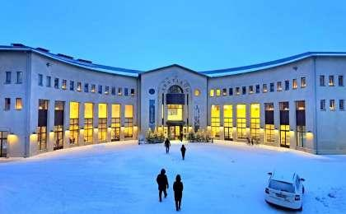 | 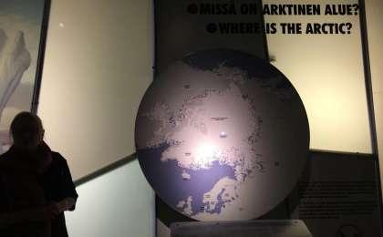

D8 赫尔辛基（Helsinki）；返程或继续延展行程

行程：
自由活动的时光。
根据我们的航班时间，我们前往机场。
餐饮：早餐（酒店）；午餐（自理）；晚餐（自理）

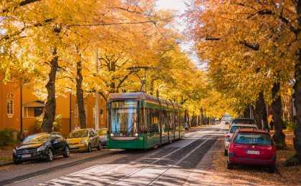 | 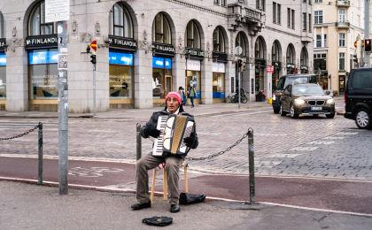

行程说明：
特别注意：仅为品牌宣传和目的地渲染所制作的部分微信稿和其他类似宣传海报，视频等，不作为我方最终准确的细节行程依据，同时也不作为报价的依据。
以上宣传内容为展示内容，仅供参考。感谢理解。

参考酒店清单

第1晚：奥斯陆 - Thon Hotel Cecil（或同级）
Booking星级：4星；Booking分数：8.9分；
““在市中心，离议会大厦很近，从机场坐NSB火车过来大概20多分钟再走7/8分钟就到了。同行8人，三间双床房，据说很大，我和另一朋友大床房，比较小，洗手间、浴室很迷你，但干净整洁。早餐最赞，8~12点自助餐，品种多，晚起床的可以当吃午餐了。没有不满意的地方。””
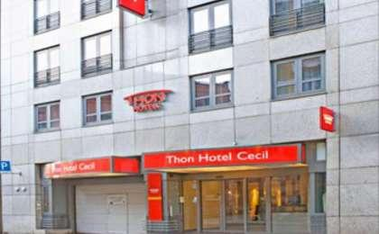 | 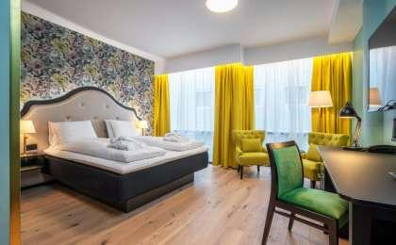

第2晚：阿尔塔 - The View Hotel（或同级）

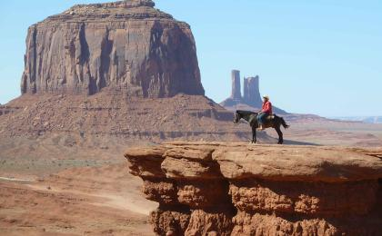 | 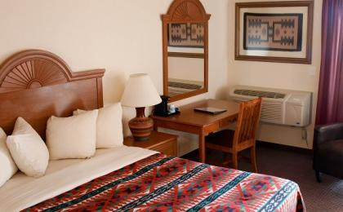

第3至4晚：伊纳里（冬） - Hotel Inari（或同级）
这家酒店位于伊纳利湖（Lake Inari）岸边，毗邻E75高速公路（Motorway E75），提供桑拿浴室以及享有湖景的拉普兰（Lapland）美食餐厅。
酒店链接：http://hotel-inari.hotelsinfinland.net/zh/
Booking星级：4星；Booking分数：8.7分；
“看北极光很方便，出門口就是inari lake, 室內有桑拿房，超正，早餐buffet 不错”
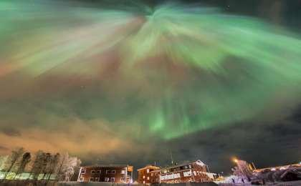 | 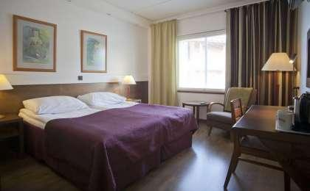

第5晚：萨里塞勒卡（冬） - Log House Kuukkeli Teerenpesä（或同级）
Booking星级：4星；Booking分数：8.3分；
““房子还挺好的，干净舒服，床垫是乳胶的挺好的，房间里也很暖和，小木屋的风格也很喜欢，桑拿房也不错。就是reception desk略远，找人比较不方便，有一天wifi不好用了找人就有点麻烦。总体不错。””
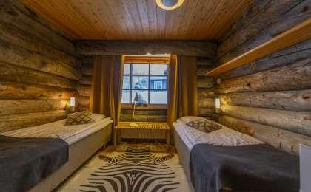 | 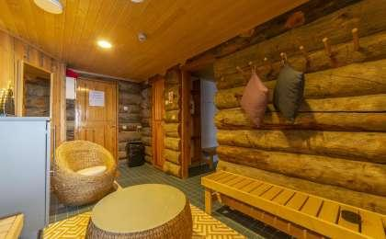

住宿说明：
鉴于户外行程的特殊性，我方对于酒店 / 住宿的定义，可能包括：
1. 标准酒店（独立卫浴）；
2. 酒店式公寓（我方为独立的公寓，公寓内我方自己团员公用卫浴，比如四室两厅两卫）；
3. 高山小屋（多人间，一般为公用卫浴）；
4. 特色营地：2-4人间；一般公用卫浴，部分独立卫浴；
非经特别说明，我们所有的住宿均为酒店或者酒店式公寓（大床或者双床需要提早预约，默认是双床）；

所有最后的住宿清单，请以我方最终发送的排期行程文件（含具体行程日期）和行程确认书为准。我方会给予最为准确的说明。

参考餐饮清单

日期 | 早餐 | 午餐 | 晚餐
D1 |  | 自理 | 自理
D2 | 酒店
D3 | 酒店
D4 | 酒店
D5 | 酒店 |  | 自理
D6 | 酒店 |  | 自理
D7 | 酒店 | 自理 | 自理
D8 | 酒店 | 自理 | 自理

户外补充说明

本行程所涉及的参考线路图：
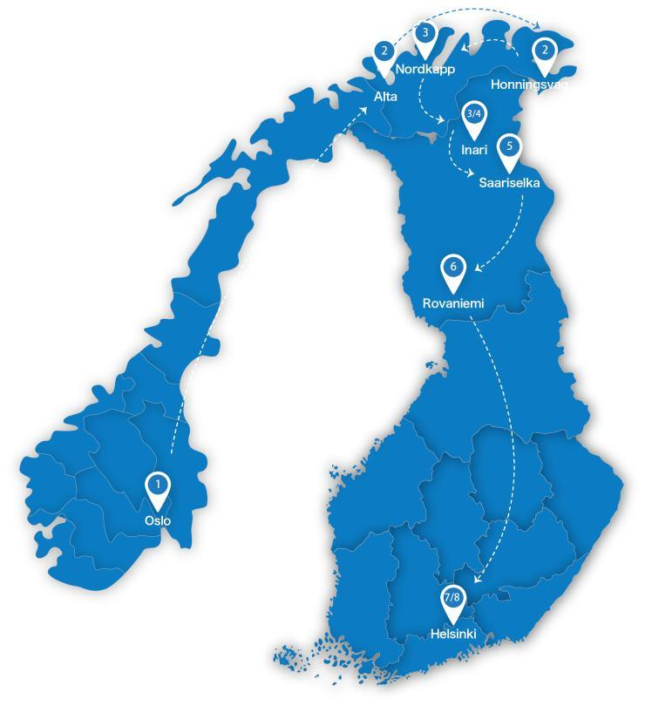

本行程所涉及的户外活动及难度级别：
 | 徒步 | 骑行 | 登山 | 漂流 | 浮潜 | 潜水 | 航行 | 游猎
0.5星（亲子）
1星 | ✓
2星
3星
4星
5星
6星
7星

难度级别说明如下：

0.5星（亲子）
人群： | 完全针对中国的家庭和孩子的实际情况，分为4-6岁组，6-12岁组以及12岁以上组；
设计理念： | 户外启蒙；
强度： | 每天的行走时间不超过2小时，可能涉及以徒步、登山或漂流为代表的各种运动组合，专门为中国市场定制的难度等级，一般来说适合所有4岁以上的孩子
户外风险： | 完全可控；极低；全套专业和规范流程；
参加要求： | 身体健康；满足年龄需求；无需任何户外经验；无需任何特殊户外装备；

1星
人群： | 针对没有任何户外经验，或者有1年以内户外经验；追求不一样的旅行体验的体验性人群；
设计理念： | 户外教育；户外进阶；不一样的旅行；
强度： | 每天的行走时间不超过4小时，可能在公路，步道，山野小径
户外风险： | 完全可控；较低；全套专业和规范流程；
参加要求： | 身体健康；对体验旅行的理念有认知并认同；无需任何户外经验；基础户外装备；

2星
人群： | 针对没有任何户外经验，或者有1年以内户外经验；追求不一样的旅行体验的体验性人群；
设计理念： | 户外教育；户外进阶；不一样的旅行；
强度： | 每天的行走时间在4-5小时，可能在公路，步道，山野小径，或者峡谷穿越
户外风险： | 完全可控；较低；全套专业和规范流程；
参加要求： | 身体健康；对体验旅行的理念有认知并认同；无需任何户外经验；基础户外装备；

3星
人群： | 需要有1年以上户外经验或者完全符合需求的体力；追求不一样的旅行体验的体验性人群；可能需要接受我们的电话访问；
设计理念： | 户外教育；户外挑战；户外改变你的世界；
强度： | 每天的平均徒步时间5小时，平均爬升度在600-800米，平均徒步距离15公里
户外风险： | 有一定户外风险；安全完全可控；全套专业和规范流程；
参加要求： | 身体健康；对体验旅行的理念有认知并认同；需要一定户外经验；需要相应的户外装备；无需特别的技术装备；

4星
人群： | 需要有1年以上户外经验或者完全符合需求的体力；追求不一样的旅行体验的体验性人群；可能需要接受我们的电话访问；
设计理念： | 户外教育；户外挑战；户外改变你的世界；
强度： | 每天的平均徒步时间6小时，平均爬升度在700-1000米，平均徒步距离15-18公里，可能有部分路段高海拔
户外风险： | 有一定户外风险；安全完全可控；全套专业和规范流程；
参加要求： | 身体健康；对体验旅行的理念有认知并认同；需要一定户外经验；需要相应的户外装备；无需特别的技术装备；

5星
人群： | 需要2年以上户外经验；对于体力要较高需求；追求不一样的旅行体验的体验性人群；需要接受我们的电话访问和筛选；
设计理念： | 户外挑战；户外改变你的世界；
强度： | 每天的平均徒步时间6-7小时，平均爬升度在1000米以上，同时/或者平均徒步距离20公里，部分路段高海拔，可能包含部分登顶（容易）
户外风险： | 有户外风险；全套专业和规范流程；需要对风险和难度有心理认知；
参加要求： | 身体健康；对户外旅行的理念有认知并认同；需要2年以上户外经验；需要相应的户外装备；可能需要特别的技术装备；

6星
人群： | 需要2年以上户外经验；对于体力要较高需求；追求不一样的旅行体验的体验性人群；需要接受我们的电话访问和筛选；
设计理念： | 户外挑战；户外改变你的世界；
强度： | 每天的平均徒步时间7-8小时，平均爬升度在1000米以上，同时/或者平均徒步距离20公里，部分路段高海拔，部分路段需要结组，需要具备阿式登山技巧
户外风险： | 有户外风险；全套专业和规范流程；需要对风险和难度有心理认知；
参加要求： | 身体健康；对户外旅行的理念有认知并认同；需要2年以上户外经验；需要相应的户外装备；可能需要特别的技术装备；

7星
人群： | 需要相应领域的成熟户外经验；对体力和毅力都有完美的需求；追求高难度等级的户外挑战和极限之美；需要接受我们的履历筛选和实地考察；
设计理念： | 户外挑战；极限户外；
强度： | 每天的平均徒步时间超过8小时，平均爬升度在超过1000米，同时/或者平均徒步距离20公里以上，部分路段高海拔，部分路段需要结组，需要具备阿式登山技巧
户外风险： | 有较强户外风险；全套专业和规范流程；需要充分了解风险；
参加要求： | 不做定义；按实际选择线路，活动和日期量身定制；

来自我们的专业外籍户外领队：户外出行提醒 & 户外装备建议

头部 | 防晒帽 | 技术装备 | 加厚羊毛袜
 | 保暖帽 | 其他用品 | WiFi
 | 太阳镜 |  | 洗漱用品
上身 | 冲锋衣（防风水外套） |  | 防晒霜
 | 保暖夹克 |  | 防晒唇膏
 | 排汗长袖内衣 |  | 多功能转换插头
 | 羽绒服 |  | 相机
 | 速干衣 |  | 卫生用品
 | 皮肤风衣／防晒服 |  | 外币现金
 | 泳衣（裤） |  | 多币种信用卡
 | 女士运动内衣 |  | 个人常备药物
下身 | 保暖抓绒裤 |  | 湿纸巾或毛巾
 | 排汗保暖长裤 |  | 个人口味零食
 | 羽绒裤 |  | 能量棒
 | 速干裤
 | 短裤
 | 内裤
足部 | 中低帮徒步鞋
 | 运动鞋
 | 拖鞋
手部 | 抓绒手套
 | 羽绒防水连指手套
基础装备 | 日登山包
 | 水袋或户外水壶水杯
 | 保温壶
 | 羊毛袜
 | 救生哨

